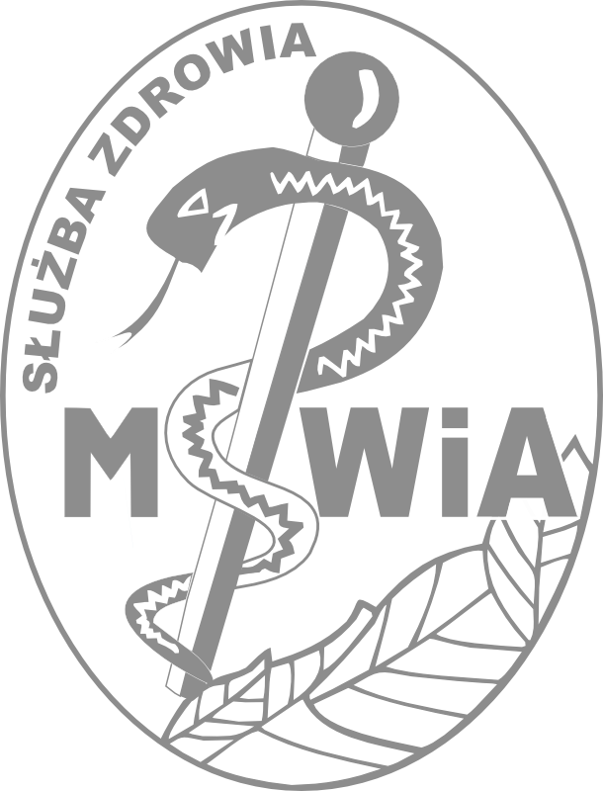
Samodzielny Publiczny Zakład Opieki Zdrowotnej
Szpital Specjalistyczny
Ministerstwa Spraw Wewnętrznych i Administracji w Jeleniej Górze
ul. Cieplicka 69-71 · 58-560 Jelenia Góra
tel. 75 64 35 700 · faks 75 64 35 741
www.szpitalmsw.net, sekretariat@szpitalmsw.net

Jelenia Góra, dnia 17 grudnia 2021 roku
Numer sprawy: 20/2021

ZAPROSZENIE DO ZŁOŻENIA OFERTY W POSTĘPOWANIU

o wartości szacunkowej nie przekraczającej progu stosowania ustawy z dnia 11 września 2019 roku Prawo zamówień publicznych (Dz. U. z 2019 r., poz. 2019 z późn. zmianami) określonego w art. 2 ust. 1 p. 1.

W związku z planowanym udzieleniem zamówienia Samodzielny Publiczny Zakład Opieki Zdrowotnej Szpital Specjalistyczny MSWiA w Jeleniej Górze prosi o przedstawienie oferty cenowej w następującym zakresie:

Przedmiotem zamówienia jest:
Wykonywanie świadczeń zdrowotnych w zakresie badań diagnostycznych laboratorium analitycznego i mikrobiologicznego na rzecz Samodzielnego Publicznego Zakładu Opieki Zdrowotnej Szpitala Specjalistycznego MSWiA w Jeleniej Górze. Termin wykonania zamówienia: od 01.01.2022 r. do 31.12.2022 r.

Wspólny Słownik Zamówień: 85147000-1 Usługi zdrowotne świadczone dla firm.

Cenę za zrealizowanie niniejszego zamówienia należy przedłożyć w formie cennika wykonywanych usług.

Informuję, że zaproponowane ceny będą porównane z innymi ofertami. Z firmą , która przedstawi najkorzystniejszą ofertę zostanie podpisana umowa. Od decyzji Zamawiającego nie przysługują środki odwoławcze.

Opis warunków, jakie musi spełniać wykonawca: O udzielenie zamówienia mogą ubiegać się wykonawcy, którzy spełniają warunki, dotyczące:
1) posiadania uprawnień do wykonywania określonej działalności lub czynności, jeżeli przepisy prawa nakładają obowiązek ich posiadania;
2) posiadania wiedzy i doświadczenia;
3) dysponowania odpowiednim potencjałem technicznym oraz osobami zdolnymi do wykonania zamówienia;
4) sytuacji ekonomicznej i finansowej.

Kryteria oceny ofert i ich znaczenie:

Nazwa kryterium | Waga
Cena brutto | 100 %

Miejsce i termin składania ofert:
oferty należy składać do dnia: 22 grudnia 2021 roku do godz. 10:00 w siedzibie Zamawiającego tj. w Samodzielnym Publicznym Zakładzie Opieki Zdrowotnej Szpitalu Specjalistycznym MSWiA w Jeleniej Górze, ul. Cieplicka 69-71, 58-560 Jelenia Góra, sekretariat, budynek „E” lub wysłać faksem na numer: 075 6435741, lub pocztą elektroniczną na adres: sekretariat@szpitalmsw.net

Niniejsze zaproszenie oraz wszystkie dokumenty do niego dołączone mogą być użyte jedynie do sporządzenia oferty.

Oferent ponosi wszystkie koszty związane z przygotowaniem i złożeniem oferty.

Osobą do kontaktów w sprawie niniejszego zapytania jest:
Starszy Specjalista Robert Figura – tel. 075 6435785, e-mail: figura@szpitalmsw.net
faks 075 6435741,

Załącznikami do niniejszego zaproszenia są:
Nr 1 – Formularz ofertowy,
Nr 2 – Wzór umowy.

……………………………………
(Kierownik Zamawiającego)

Załącznik nr 1, nr sprawy 20/2021

FORMULARZ OFERTOWY

Na: wykonywanie świadczeń zdrowotnych w zakresie badań diagnostycznych laboratorium analitycznego i mikrobiologicznego na rzecz Samodzielnego Publicznego Zakładu Opieki Zdrowotnej Szpitala Specjalistycznego MSWiA w Jeleniej Górze w 2022 roku.

Nazwa oferenta ..…………………………………………………………………….

………………………………………………………………………………………….

Siedziba oferenta …………………………………….………………………………

………………………………………………………………………………………….

Telefon ……………………….….………,Faks ………………..……………………

Adres poczty elektronicznej …………………………..…………………………….

Opis przedmiotu zamówienia:

Przedmiotem zamówienia jest:
Wykonywanie świadczeń zdrowotnych w zakresie badań diagnostycznych laboratorium analitycznego i mikrobiologicznego na rzecz Samodzielnego Publicznego Zakładu Opieki Zdrowotnej Szpitala Specjalistycznego MSWiA w Jeleniej Górze.
Termin wykonania zamówienia: od 01.01.2022 r. do 31.12.2022 r..

W związku z opublikowanym zaproszeniem z dnia 17 grudnia 2021 roku, do złożenia oferty na usługę z zakresu profilaktyki ochrony zdrowia, składamy naszą ofertę:

Cennik w załączeniu.

Termin ważności oferty upływa dnia: ………………………. .

……………………….………, dnia ……………………..
(miejscowość) (data)
…………..……..……
(podpis)

Załącznik nr 2, nr sprawy: 20/2021

UMOWA nr …./12/2021
zawarta w dniu …. grudnia 2021 roku w Jeleniej Górze, pomiędzy:
Samodzielnym Publicznym Zakładem Opieki Zdrowotnej Szpitalem Specjalistycznym MSWiA w Jeleniej Górze, wpisanym do rejestru stowarzyszeń, innych organizacji społecznych i zawodowych, fundacji, publicznych zakładów opieki zdrowotnej Krajowego Rejestru Sądowego, prowadzonego przez Sąd Rejonowy dla Wrocławia Fabrycznej IX Wydział Gospodarczy KRS, pod numerem KRS 0000011353, REGON 230173142, adres: ul. Cieplicka 69-71, 58-560 Jelenia Góra, NIP: 611-22-23-286, zwanym dalej:
„Zleceniodawcą”
reprezentowanym przez: …………….……. – kierownika publicznego zakładu opieki zdrowotnej uprawnionego do reprezentacji Zamawiającego zgodnie z informacją odpowiadającą odpisowi aktualnemu z KRS z .……………2021 r., która stanowi załącznik do niniejszej umowy,
przy kontrasygnacie Głównego Księgowego – …………….………
a
………………………………………………………………………………………………………………………………………………………………………… NIP............................. reprezentowanym przez: …………………………….. zwanym w treści umowy Zleceniobiorcą
§ 1
- Przedmiotem umowy jest wykonywanie przez Zleceniobiorcę świadczeń zdrowotnych w zakresie badań diagnostycznych laboratorium analitycznego i mikrobiologicznego w gabinecie ..….................................................................. w Jeleniej Górze przy ul. …...........................................................
- Strony uzgadniają, że konsultacje będą wykonywane na podstawie skierowań wystawionych przez Zleceniodawcę, zawierających niezbędne dane do realizacji zlecenia.
§ 2
- Zleceniobiorca zobowiązuje się do wykonywania badań w dniach tygodnia: od poniedziałku do piątku.
- Zleceniodawca zobowiązuje się do wystawienia każdorazowo skierowania na wykonanie badania według wzoru udostępnionego przez Zleceniobiorcę.
§ 3
Po wykonaniu badań Zleceniobiorca wystawi fakturę VAT płatną do dnia 14 każdego miesiąca za miesiąc poprzedni na rachunek bankowy wskazany na fakturze.
§ 4
- Umowa jest zawarta na czas określony, od dnia 1 stycznia 2022 roku do dnia 31 grudnia 2022 roku
- Umowa może być rozwiązana przez każdą ze stron z zachowaniem jednomiesięcznego okresu wypowiedzenia.
§5
W sprawach nieuregulowanych niniejszą umową obowiązują przepisy kodeksu karnego.
§6
Zmiany umowy wymagają formy pisemnej formy pod rygorem nieważności.
§ 7
Umowę podpisano w dwóch jednobrzmiących egzemplarzach po jednym dla każdej ze stron.
ZLECENIODAWCA ZLECENIOBIORCA

